پروژه (2): دریافت داده های مکانی و نمایش در نرم افزار QGIS

نام استاد: دکتر زارع // نام دانشجو: سید حسام الدین عالمیان // شماره دانشجویی: 810302042

* **هدف:**

در این پروژه، هدف دریافت اطلاعات مکانی از یکی از سایت های ارائه دهنده اطلاعات real time و نمایش آن در یکی از نرم افزارهای open source است که در این پروژه از نرم افزار QGIS استفاده شده است.

* تلاش اول:

در ابتدا، سایت flightradar24 برای این پروژه انتخاب شده بود که مطابق تصویر آورده شده، ارائه اطلاعات real time در این سایت مطابق انتظار پیش نرفت و با هماهنگی با استاد، سایت هدف تغییر پیدا کرد.

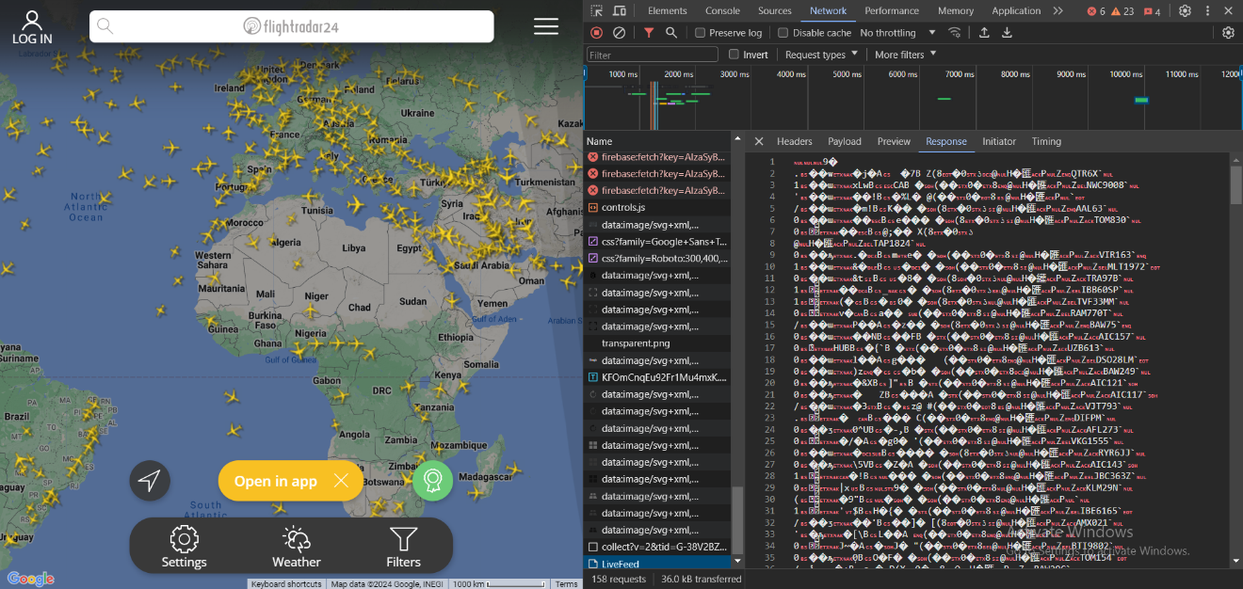

* ورود به سایت هدف:

با تغییر سایت هدف با هماهنگی با استاد، سایت myshiptracking اسنتخاب گردید. برای دریافت اطلاعات مکانی، پس از ورود به این سایت و فشردن کلید f12 وارد بخش network شده و فایل حاوی اطلاعات مکانی را دریافت می کنیم.

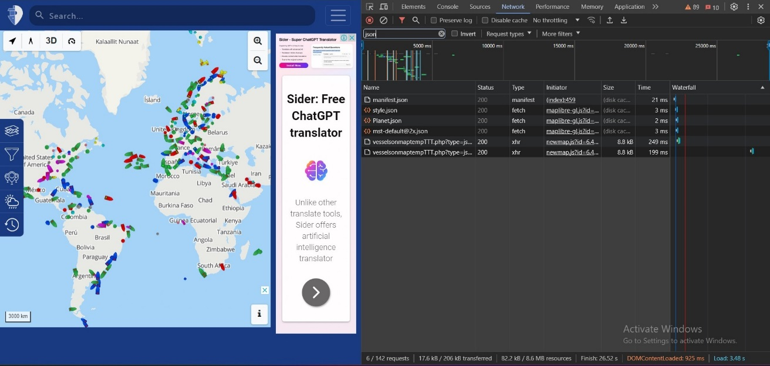

* دریافت فایل حاوی اطلاعات مکانی:

همانگونه که در تصویر زیر مشخص است، فایل حاوی اطلاعات مکانی (در پوشه پروژه موجود است) اطلاعات real time گزارش شده است که حاوی نام، مختصات و سایر اطلاعات مورد نیاز است. این فایل را باز کرده و به صورت فایل txt ذخیره می کنیم.

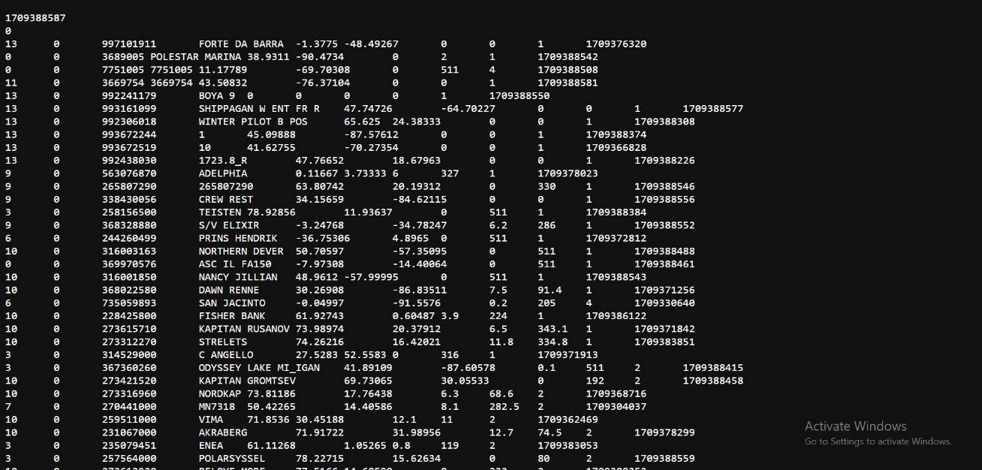

* وارد کردن اطلاعات در نرم افزار QGIS:

پس از دانلود و نصب نرم افزار QGIS، وارد محیط این نرم افزار شده و یک پروژه جدید می سازیم. سپس از قسمت Layer وارد Add Layer شده و بر روی Add Delimited Text Layer کلیک می کنیم.

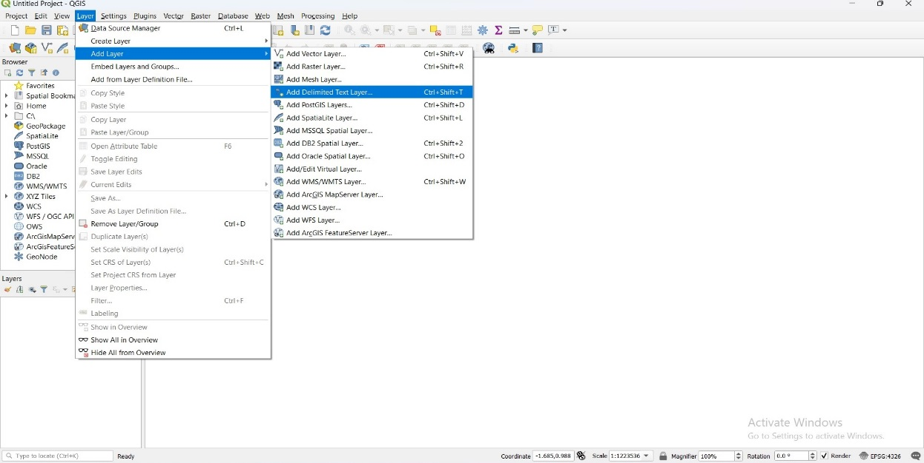

در پنجره جدید باز شده ، ابتدا فایل را انتخاب می کنیم تا اطلاعات آن در پایین پنجره نمایش داده شود. سپس می بایست نوع تعریف فایل را مشخص کرده، سپس در قسمت تعریف هندسه، مختصات را تعریف کنیم یعنی ستون های مربوط به x و y را به آن معرفی و درنهایت هندسه مورد نظر را از گزینه های موجود انتخاب نماییم. به عنوان مثال در این پروژه، x ، field 5 و y ، field 6 را معرفی کردیم و WGS84 را انتخاب می نماییم که در تصویر زیر قابل رویت است.

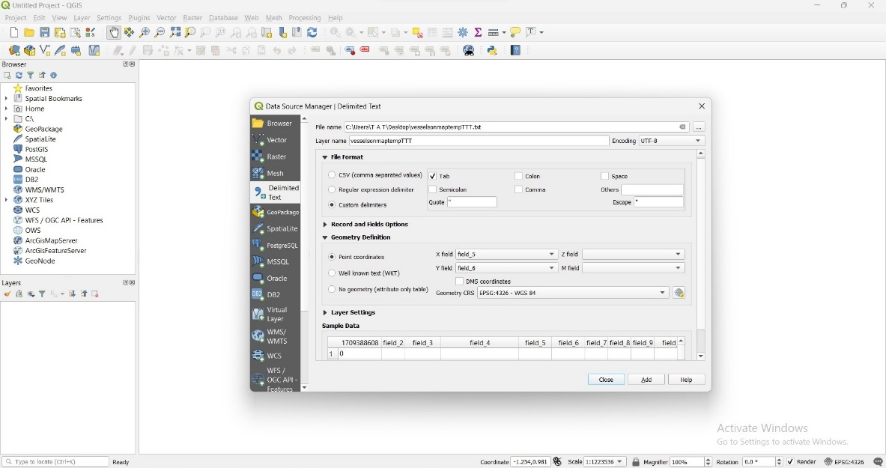

حال کافیست تا بر روی دکمه add کلیک کنیم تا نتیجه مطابق تصویر زیر دریافت گردد.

